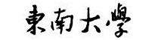
计算机组成课程设计
设计报告

学号： 09019204 姓名： 曹邹颖 成绩：
学号： 09019206 姓名： 宗琦薇 成绩：

东南大学计算机科学与工程学院
二0二 一 年 三 月
（本文档中，所有圆括号内的信息都是提示信息，上交的报告中应删除！）

（设计报告是一篇议论文！论点是设计要求；理论论据是讲义中的基本原理、设计方法，事实论据是各个部件及主机的电路和测试结果；论证是主机所含电路的分析、设计、实现及调试过程）

（正文字体用5号宋体，段落首行应缩进2个字、段尾必须带标点符号！标题末尾不能带标点符号！）
（报告撰写占设计报告分数的1/3，文字编辑能力是考核目标之一，超过40页的设计报告将被扣分！）
一、设计题目
支持MIPS32指令集的模型机主机设计与实现
二、设计目标
（指准备实现的内容，包括CPU功能、CPU结构、主存组成的设计要求，不包括电路的实现及仿真方法等要求）
三、设计成果
（指完成内容及设计特色。完成内容用一句话描述即可，如实现了支持15条MIPS32指令的单周期CPU及主机；设计特色指超出基本要求的功能扩充，如支持lb/sb指令、多周期CPU、PC初值不为零等，只完成基本要求的就不写）
四、CPU设计与实现
（包括需求分析、总体设计、数据通路设计与实现、CU设计与实现4个环节。需求分析、总体设计、详细设计、电路实现的叙述应该环环相扣。每个环节的分析与设计需要有明确的结果，要重视分析及设计过程的叙述[设计水平的体现]；各个环节的实现只需用电路图来反映结果，杜绝无设计过程的电路图解释。电路仿真要重视仿真数据组织、仿真结果分析的叙述，测试方案[含理论结果]、测试结果、结果分析、测试结论的次序不要乱）
（电路图的大小应以能够看清信号名为标准，可用几张图表示一个电路[电路实现时应尽量紧凑]；一张图中仅可能包含多个操作的仿真结果，图中应包含引脚名称、时间戳，以便结果分析时使用；编辑时尽量去掉电路及仿真结果的空白部分以放大数据字号；测试方案及理论结果可用表格表示，以节省篇幅）
（讲义会考虑各种情况[讲解相关原理]，具体设计时只有一种情况，因此，撰写时不要抄讲义，只写与具体设计相关的内容！）

（一）需求分析
（先说明CPU的设计要求、需支持的指令功能，再说明分析过程及结果，包括CPU的内部结构、外部接口，需支持指令的指令字格式，及数据表示、指令功能、寻址方式、GPRs、存储器的操作及参数）
CPU的设计要求：
需支持的指令功能：14条A64指令，分别为ADD、SUB、ADDS、SUBS、ADDI、SUBI、AND、LSLV、ASRV、MOVZ、LDUR、STUR、CSEL、B.cond。

CPU的内部结构：
- MMU缺省（∵MMU采用实地址存储管理模式，而实地址管理模式的地址变换方法是物理地址＝逻辑地址）；
- 中断机构缺省（∵CPU不需要支持异常及中断处理）；
- BIU分为指令BIU（IBIU）、数据BIU（DBIU）（∵设计要求规定存储器采用哈佛结构）；
- 数据通路采用专用结构（点点结构），所以部件间互连需使用多路选择器实现；
- 指令周期为一个时钟周期；存储器采用哈佛结构；CU采用硬布线方式实现，μOP采用同步方式定时；
CPU的外部接口：
- 复位信号（Reset）；
- 时钟信号（CLK）；
- BIU的数据引脚为64位即D线=64bit×2，可寻址空间为32位即A线≤32bit，控制引脚包含读/写/时钟3根信号线即C线=3bit，访存时延＜0.5个时钟周期；。
CPU支持指令的指令字格式：
A64采用32位定长指令字结构，支持指令中的格式有6种，如下图所示。
 | 31 21 |  |  |  | 20 16 | 15 10 |  | 9 5 | 4 0
R型 | opcode |  |  |  | Rm | shamt |  | Rn | Rd
 | 31 22 |  |  | 21 10 |  |  |  | 9 5 | 4 0
I型 | opcode |  |  | ALU_Imme |  |  |  | Rn | Rd
 | 31 21 |  |  |  | 20 12 |  | 11 10 | 9 5 | 4 0
D型 | opcode |  |  |  | DT_Addr |  | op2 | Rn | Rt
 | 31 26 | 25 0
B型 | opcode | BR_Addr
 | 31 24 |  | 23 5 |  |  |  |  |  | 4 0
CB型 | opcode |  | COND_BR Addr |  |  |  |  |  | Rt
 | 31 21 |  |  |  | 20 5 |  |  |  | 4 0
IM型 | opcode |  |  |  | MOV_Imme |  |  |  | Rd
图 ARMv8 A64的指令格式
CPU需支持的指令中涉及格式种类只有四种，R型有ADD、ADDS、SUB、SUBS、AND、LSLV、ASRV、CSEL共八个，I型有ADDI、SUBI、MOVZ共三个，D型有LDUR、STUR共两个，CB型只有B.cond。
数据表示：整数（有符号整数、无符号整数）（含逻辑数）
指令功能：64位的加、减、与，逻辑左移，算数右移，NF（SF）/ZF/CF/OF，条件比较，9/12/16→64位的位扩展，19→64位的位扩展、<<2
助记符 | 指令字格式 |  |  |  |  |  |  | 指令功能
ADD | 10001011000 |  | Rm | 000000 |  | Rn | Rd | Rd←(Rn) + (Rm)
SUB | 11001011000 |  | Rm | 000000 |  | Rn | Rd | Rd←(Rn) - (Rm)
ADDS | 10101011000 |  | Rm | 000000 |  | Rn | Rd | (Rd,PSTATE.NZCV)←(Rn) + (Rm)
SUBS | 11101011000 |  | Rm | 000000 |  | Rn | Rd | (Rd,PSTATE.NZCV)←(Rn) - (Rm)
AND | 10001010000 |  | Rm | 000000 |  | Rn | Rd | Rd←(Rn) & (Rm)
LSLV | 10011010110 |  | Rm | 001000 |  | Rn | Rd | Rd←(Rn)<<_{L} (Rm)，逻辑左移
ASRV | 10011010110 |  | Rm | 001010 |  | Rn | Rd | Rd←(Rn)>>_{A} (Rm)，算术右移
CSEL | 10011010100 |  | Rm | cond:00 |  | Rn | Rd | Rd←(Hold(cond))? (Rn):(Rm)
ADDI | 1001001000 |  | Imm12 |  |  | Rn | Rd | Rd←(Rn) + ZExt(Imm12)
SUBI | 1101000100 |  | Imm12 |  |  | Rn | Rd | Rd←(Rn) - ZExt(Imm12)
MOVZ | 110100101:hw |  | Imm16 |  |  |  | Rd | Rd←ZExt(Imm16)<<(hw*16)，hw=00~11
LDUR | 11111000010 |  | Imm9 |  | 00 | Rn | Rt | Rt←Mem[(Rn)+SExt(Imm9),64]
STUR | 11111000000 |  | Imm9 |  | 00 | Rn | Rt | Mem[(Rn)+SExt(Imm9),64]←(Rt)
B.cond | 01010100 | Imm19 |  |  |  |  | 0:cond | if (Hold(cond)) PC←(PC)+SExt(Imm19:00)  cond[3~1]表示Z/C/N/V/C·Z#/N=V/N=V·Z#/1  cond[0]=0/1表示是/否满足条件时Hold=1
寻址方式：
A64支持立即寻址、寄存器寻址、基址寻址、变址寻址、PC相对寻址5种寻址方式
寻址方式 |  | 地址码组成 | 地址计算方法 | 注释
立即寻址 |  | imm | OPD＝imm | imm为无符号数
寄存器寻址 |  | Rn | OPD＝(Rn) | Rn为寄存器号
基址  寻址 | 不可扩展 | Rn及imm  或  Rn及Rm | EA＝(Rn)＋imm | imm为有符号偏移量
基址  寻址 | 可扩展 | Rn及imm  或  Rn及Rm | EA＝(Rn)＋XExt(imm)或  EA＝(Rn)＋XExt((Rm)) | imm为有/无符号偏移量  XExt功能为加倍或扩展
变址  寻址 | 先变址 | Rn及imm | (Rn)＝(Rn)＋imm，EA＝(Rn) | imm为有符号数
变址  寻址 | 后变址 | Rn及imm | EA＝(Rn)，(Rn)＝(Rn)＋imm | imm为有符号数
PC相对寻址 |  | imm | EA＝(PC)＋imm | imm为有符号数
GPRs：64位×32个GPR，每条指令≤2次读、1次写
存储器的操作及参数：存储器按字节编址，逻辑地址空间为48位，采用小端、对齐方式存放数据及指令，存储器与外设采用统一编址方式；
所需数据路径：各条指令的数据路径放在数据通路部件互连设计时分析（与通路部件设计有关）；
总清操作：初始化PC+时序电路
（二）总体设计
（先说明模块划分结果，再说明各个模块的功能分配，及子模块的功能需求）

1．CPU功能模块划分
由CPU设计要求分析的结果可见，MMU可以缺省，中断机构缺省，因此，所设计的CPU可划分成数据通路、CU两个模块，如图4.1所示。
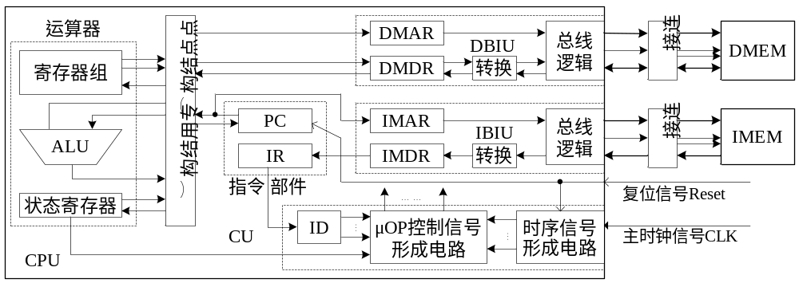
图4.1 本课程要求的CPU总体结构

2．CPU各个模块的功能分配

（1）数据通路总体设计
数据通路由运算器、指令部件、BIU三个子模块组成，运算器通常由运算部件、寄存器组、状态寄存器组成，如图4.1所示。
由指令系统分析结果可见，寄存器组为通用寄存器组（记为GPRs），指令的功能与状态寄存器的内容有关（例ADDS：(Rd,PSTATE.NZCV)←(Rn) + (Rm)），故数据通路设计时需要状态寄存器PSTATE。因此，所设计的数据通路由运算部件、GPRs、PSTATE、指令部件、BIU五个子模块组成。
下面，仅分别讨论各个子模块的功能组织，其接口设计放在详细设计时讨论。
1）运算部件
运算部件负责实现所需的指令功能操作、数据寻址操作、指令寻址操作。
每条指令执行过程中都需要形成下条指令地址，而单周期CPU中的部件不能复用，因此，运算部件的功能需划分为指令功能操作及数据寻址操作（常合称为数据操作）、指令寻址操作2个部分，不同部分的部件不能复用。
可见，指令功能操作及数据寻址操作部分的功能需求为：实现64位的有符号加法、有符号减法、无符号加法、无符号减法、按位或运算，实现12/16位→64位的零扩展、9/19位→64位的符号扩展操作，有符号加/减法时产生OF标志，无符号减法时产生ZF标志。
可见，指令寻址操作部分的功能需求为：实现(PC)＋4、(PC)＋4＋SExt(disp)<<2、(PC)_{高4位}||addr<<2，所含的操作包括32位的无符号加法、16位→32位的符号扩展、左移2位、拼接。
2）GPRs
GPRs负责实现数据及地址在寄存器中的存放及操作（读/写）。
可见，GPRs的功能需求为：包含32个64位寄存器，31#寄存器恒为零，具有2个64位读端口、1个64位写端口，按地址进行访问。
注意，数据通路采用专用结构时，GPRs的读端口数可以按指令要求设置。
3）PSTATE
PSTATE.NZCV 4位，
4）指令部件
指令部件负责实现指令控制功能，包括指令字在指令周期结束前保持不变。数据通路中，指令部件通常由PC、IR组成，ID划入CU中，如图4.1所示。
由于是单周期CPU，每个指令周期内只有3个时钟信号边沿（CLK开始、中间、结束时），可用作时序逻辑操作的脉冲信号，指令周期中的读IMEM或写PC、DMEM操作、写GPRs操作已各占用一个，因此，指令部件仅由PC组成，IR须缺省。
PC的复位功能是置PC初值，PC的初值通常不为零，本例为零（实现简单）。
可见，指令部件的功能需求为：仅包含PC，复位时PC初值为零，指令字在指令周期结束前保持不变。
5）BIU
BIU负责实现存储器及外设访问操作的中转。
由CPU设计要求分析结果可见，BIU需划分成IBIU、DBIU。
BIU通常由内部端口、数据转换电路、总线逻辑电路组成，如图2.7所示。内部端口用于实现地址及数据的缓冲，数据转换电路用于实现数据存放方式、数据位数扩展（访存粒度＜数据宽度时）所需的格式转换，总线逻辑电路用于实现数据的传输过程。
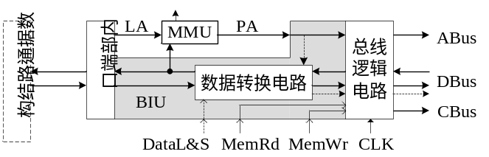
图2.7 BIU的内部组成
由于是单周期CPU，访存操作最多只能占用一个时钟信号边沿（与上述IR缺省类似），而IMEM、DMEM要求为同步RAM，故内部端口须全部缺省。本例中，所支持lw/sw指令的访存粒度为64位、数据长度为64位，故访存粒度＝数据宽度，数据位数无需扩展，数据转换电路只需实现小端存放方式所需的格式转换；由于访存粒度＝数据宽度，访存可以采用常规传输方式，而访存时延＜0.5个时钟周期，导致访存过程无需协议控制，故总线逻辑电路可以缺省。
可见，BIU的功能需求为：内部端口全部缺省，数据转换电路实现小端存放方式所需的数据格式转换，总线逻辑电路缺省。

（2）控制单元总体设计
控制单元CU由指令译码器ID、时序信号形成电路、μOP控制信号形成电路三个子模块组成，如图2.8所示。各子模块的接口设计放在详细设计时讨论。
单周期CPU中，指令执行过程只包含一个状态，因此，时序系统只需采用工作脉冲一级时序，状态的改变与时钟信号（指令周期）同步，时序信号序列只有工作脉冲信号序列一级。
由于ARMv8 A64的指令类型仅由操作码及功能码确定，因此，ID的功能需求为：根据指令字格式中的操作码及功能码，输出14条指令的指令类型信号。
可见，时序信号形成电路的功能需求为：输出所组织时序系统的工作脉冲信号序列，复位时所有工作脉冲信号全部无效。
可见，μOP控制信号形成电路的功能需求为：输出当前指令执行过程所需的所有μOP控制信号。
至此，CPU的模块划分及每个模块的功能分配均已完成。

（三）数据通路设计与实现
（几句话说明数据通路的组成、设计步骤）
1、部件设计与实现
（先说明子模块的部件组织{模块功能→部件功能}，再说明每个部件的设计、实现及测试过程）
（部件的设计：说明I/O信号组织、功能表约定{基于I/O信号}、内部逻辑的组织）
（部件的实现：贴上电路图，I/O信号不同于设计结果时需说明对应关系）
（部件的测试： ）
（ 先说明测试目标{就一句话，即测试功能表的每一行}）
（ 再说明仿真数据的组织思路{各行所需数据组数、输出信号特征}）
（ 再贴上仿真结果图{数据组数应与组织目标相符}）
（ 后说明几组关键数据仿真结果正确的理由{涉及所有输出信号}，总体结论）
运算部件负责实现所需的指令功能操作、数据寻址操作、指令寻址操作。
由总体设计结果可知，运算部件由数据操作单元、指令地址计算单元2个部分组成，数据操作单元负责实现指令功能操作、数据寻址操作，指令地址计算单元负责实现指令寻址操作。可见，数据操作单元、指令地址计算单元的部件不能复用。
①数据操作单元的设计
由总体设计结果可知，数据操作单元的功能需求为：实现32位的有符号加法、有符号减法、无符号加法、无符号减法、按位或运算，实现16位→32位的零扩展、符号扩展操作，有符号加/减法时产生OF标志，无符号减法时产生ZF标志。
数据操作单元可组织成ALU、ExtU（位扩展部件）两个部件，因为算术运算与位扩展操作无法复用器件，这样做可简化设计、节约成本。
·ALU设计
ALU的功能组织为：实现32位的有符号加法、有符号减法、无符号加法、无符号减法、按位或运算，并产生OF（有符号加/减法时）、ZF（所有运算时）。该结果满足了数据操作单元的算术运算、逻辑运算需求，但放宽了ZF的产生条件。
放宽ZF产生条件的原因是可以简化实现，且不影响ZF的使用（beq指令时）；但OF产生条件不能放宽，因为指令系统约定OF有效将产生异常事件。
ALU的I/O信号组织为：数据输入A和B（各32位），数据输出Out（32位），标志输出OF和ZF，操作控制Op（3位）。
ALU的功能表约定如下：
Op | 000 | 001 | 010 | 011 | 100
Out | A＋B | A－B | A＋B | A－B | A | B
OF | 0（无符号） | 0（无符号） | 0/1（有符号） | 0/1（有符号） | 0
ZF | 0/1 | 0/1 | 0/1 | 0/1 | 0/1
基于ALU的功能表，ALU的内部逻辑组织结果如图A.1所示。其中，Op为操作控制信号，Subctr用于控制加减运算类型（假设0/1表示加/减），OFctr用于控制是否产生OF（假设0/1表示否/是），Outsrc用于选择运算结果（假设0/1表示或运算/算术运算）。
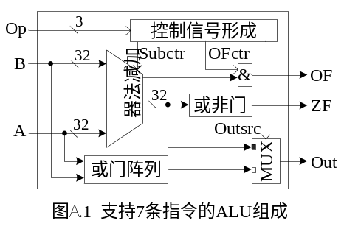图中，MUX内部的□、■表示控制信号为0、1（或最大值）时所选择的入端。
因此，ALU内部的控制信号形成模块的逻辑为：Subctr在Op＝001或011时有效，即Subctr＝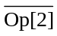·Op[0]（缺省为加法）或Op[0]（缺省为减法）；OFctr在Op＝010、011时有效，即OFctr＝·Op[1]；Outsrc在Op＝000~011时有效，即Outsrc＝。
·ExtU设计
ExtU的功能组织为：实现12/16位→64位的零扩展、9/19位→64位的符号扩展操作。该结果满足了数据操作单元的位扩展操作需求。
ExtU的I/O信号组织为：数据输入D（＝d₁₅…d₀），数据输出Q（＝q₃₁~q₀），操作控制Op（1位）。
ExtU的功能表约定为：Op＝0时为零扩展，即Q＝0…0 d₁₅…d₀；Op＝1时为符号扩展，即Q＝d₁₅…d₁₅ d₁₅…d₀。
基于ExtU的功能表，ExtU的内部逻辑为：q₁₅…q₀＝d₁₅…d₀，q₃₁~q₁₆＝d₁₅·Op。
②指令地址计算单元的设计
部件设计：
总体设计结果约定，指令地址计算单元的功能需求为：实现(PC)+4、PC←(PC)+SExt(Imm26:00)，PC←(PC)+SExt(Imm19:00)，操作包括64位的无符号加法、左移2位、21位→64位的符号扩展、28位→64位（B指令）的符号扩展。
指令地址计算单元通常组织成一个部件（记为ACU），因此，ACU的功能组织为：实现PC←(PC)+4、PC←(PC)+SExt(Imm26:00)，PC←(PC)+SExt(Imm19:00)。
ACU的I/O信号组织为：地址输入PC（64位）、in（32位指令）、Hold_cond（1位判断运算结果），地址输出NPC（32位），另有操作控制B、B.cond及Hold。其中，B、B.cond表示当前指令是否为B、B.cond指令，Hold表示B.cond指令的if语句是否为真。由于ACU连接时，disp、in低26位的信号源相同，因此，I/O信号组织时，可以缺省disp信号。
基于所支持指令的寻址方式需求，ACU的功能表约定为： （×表示任意值）
B | B．cond | Hold_cond | NPC
1→0 | x | X | PC←(PC)+SExt(Imm26:00)
0→1 | 1 | 1 | PC←(PC)+SExt(Imm19:00)
0→1 | 1 | 0 | PC←(PC)+4
0→1 | 0 | x | PC←(PC)+4

注：为了判断条件电路简洁，我们将功能表中B对应的1时选中约定为0时选中。
同时，对于移动位数为常数的PC←(PC)+SExt(Imm26:00)，在扩展元件中没有做26位左移→28位→64位的扩展，现将其中的移位操作采用拼接方法实现。
基于ACU的功能表，ACU的内部逻辑组织结果如图A.2所示。其中，add_sub1为64位加法器，B指令中的左移2位用拼接来实现，符号扩展未做成部件，ExtU为19位左移→21位→64位的符号扩展逻辑部件，最后用选择器根据指令来选择具体输出。
部件实现：
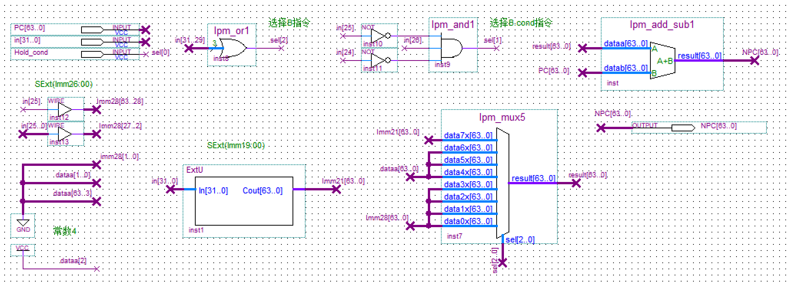
图A.2 指令地址计算单元的组成
部件测试：
测试目标：测试功能表的每一行
数据组织：

2、部件互连设计与实现
（设计：先说明设计方法{叠加}，再说明每条指令的数据路径{文字形式}， ）
（ 后说明各个部件的信号线连接需求{有/无MUX、MUX入端数量} ）
（实现：贴上电路图，I/O信号不同于设计时…）
3、数据通路测试
（先说明数据通路的测试目标，再说明指令执行过程的组织结果，后说明数据通路的测试过程）
（数据通路的测试目标：各条指令执行过程及执行结果都正确）
（指令执行过程的组织：形成各条指令执行过程所需的uOPCmd序列 ）
（数据通路的测试过程： ）
（ 先说明仿真数据的组织思路{复位、每个指令周期的时钟周期数/控制信号取值[与uOPCmd序列相同]}）
（ 再贴上仿真结果图{时钟周期数应与组织结果相符}）
（ 后说明每个指令周期的时间戳范围、指令功能、输出信号正确的理由，第一条指令的执行过程及结果需按时钟周期进行分析）

3．指令执行过程的组织
指令执行过程组织的任务是验证所设计的数据通路能否满足指令约定功能、指令执行过程的要求，组织结果可用作控制单元的设计需求。组织方法是给出每条指令执行过程所需的μOP控制信号序列，若能够给出，则说明所设计的数据通路是正确的。
基于图A.9的数据通路，单周期CPU的指令执行过程组织如下：
①时钟周期开始时，用(PC)为地址从IMEM中取出当前指令；
②ID自动进行指令译码，CU自动产生当前指令的所有μOP控制信号；
③数据通路部件根据μOP控制信号实现相应功能，形成下条指令地址并写入PC；
④时钟周期结束时（即下个时钟周期开始时），转①。
由于单周期CPU中的部件不能复用，因此，每条指令执行过程中的所有μOP控制信号（μOPCmd）只有一种状态，即每条指令执行过程的μOPCmd序列只有一个步骤。
基于图A.9的数据通路，可以画出每条指令的数据路径；在此基础上，根据相关部件的功能表，可以得到各条指令执行过程所需的μOP控制信号，如表A.2所示。其中，InsJ、InsB用于指令寻址操作的控制，其余用于指令功能操作、数据寻址操作的控制。
表A.2 指令执行过程的μOP控制信号组织
指令 | ALUBsrc | ALUctr | RegDsrc | RegWr | MemRd | MemWr
ADD | 1 | 100 | 00 | 1 | 0 | 0
SUB | 1 | 101 | 00 | 1 | 0 | 0
ADDS | 1 | 100 | 00 | 1 | 0 | 0
SUBS | 1 | 101 | 00 | 1 | 0 | 0
ADDI | 0 | 100 | 00 | 1 | 0 | 0
SUBI | 0 | 101 | 00 | 1 | 0 | 0
AND | 1 | 010 | 00 | 1 | 0 | 0
LSLV | 1 | 000 | 00 | 1 | 0 | 0
ASRV | 1 | 001 | 00 | 1 | 0 | 0
MOVZ | x | x | 01 | 1 | 0 | 0
LDUR | 0 | 100 | 10 | 1 | 1 | 0
STUR | 0 | 100 | x | 0 | 0 | 1
CSEL | x | 011 | 00 | 1 | 0 | 0
B.cond | x | x | x | 0 | 0 | 0
B | x | x | x | 0 | 0 | 0

注意，①为了防止lw/sw/beq指令产生OF标志，ALUctr应为无符号加/减运算；
②与指令的数据路径无关的组合逻辑部件的控制信号，可以为不会产生异常的任意值，如j指令的ALUctr≠010或011，其它为×；
③与指令的数据路径无关的时序逻辑部件的控制信号，必须为无效值，如RegWr＝MemWr＝MemRd＝0；
④单周期CPU中，无须设置End信号，因为它每个时钟周期都有效。
可见，基于图A.9的数据通路，7条指令执行过程中的所有操作都可以实现，也就是说，所设计的数据通路满足了所有指令执行过程的操作需求。
注意，数据通路电路、指令执行过程组织的正确性还需要通过电路仿真来验证。

（四）控制单元设计与实现
（几句话说明CU的组成、设计步骤）
1、状态转换图形成
（先说明状态来源{uOPCmd序列}，再说明各个状态的组成方法，后画出状态转换图）
2、时序系统组织
（先说明时序系统的组成部分，再说明各个部分的组织及结果）
3、ID设计与实现
（实现：说明功能需求、I/O信号组织、内部逻辑组织，贴上电路图）
（测试：先说明测试目标，再说明仿真数据的组织方法， ）
（ 再贴上仿真结果图，后说明分析结果 ）
4、时序信号形成电路设计
（说明功能需求、I/O信号组织、内部逻辑设计）
5、uOP控制信号形成电路设计
（说明功能需求、I/O信号组织、内部逻辑设计）
6、CU实现
（实现：先说明子模块的连接需求，再贴上电路图，I/O信号不同于设计结果时…）
（测试：先说明测试目标{能产生当前指令的uOPCmd序列}）
（ 再说明仿真数据的组织思路{数据的组数、对于的指令周期长度}）
（ 再贴上仿真结果图；后说明各指令周期的时间戳范围、输出信号正确的理由）

五、主机实现与测试
（一句话说明该部分包含的主要内容{CPU实现、主存设计与实现、主机实现、主机测试}）
（一）CPU实现
（先说明已有部件{原理图文件}，再说明I/O信号组织，后贴上电路图）

（二）主存设计与实现
1、需求分析
（先说明主存的设计要求，CPU的存储器接口及传输协议，再说明主存的功能及引脚需求，尽量含关键需求分析过程）
指令存储器、数据存储器分别由同步ROM、同步SRAM组成，配置容量都为4KB，都直接与CPU连接。

2、模块设计与实现
（设计：说明I/O信号组织、内部电路设计）
（实现：说明实现结果{器件/电路}）

（三）主机实现
（先说明已有部件{原理图文件}，再说明I/O信号组织，后贴上电路图）

（四）主机测试
（两句话说明测试目标，测试所含步骤{组织测试环境、编写测试程序、执行测试程序、测试结果分析}）
1、测试环境组织
（说明程序执行环境的组织结果、产生的测试程序约束）
2、测试程序编写
（先说明测试目标，测试程序的指令地址值、指令功能、指令字、预期执行结果的列表，及程序的测试能力；再说明测试程序的存放）
3、测试结果分析
（先说明执行结果将分段列出{原因是便于分析}）
（再贴上每一段的仿真结果图）
（每一段时说明所含每条指令周期的时间戳范围、指令功能、执行结果，和预期结果是否一致，及该段指令执行顺序是否正确）
（第一个段时需说明复位功能的实现方法及结果，第一条指令周期的每个时钟周期的操作功能、实现依据{如访存的地址、命令、时钟信号取值}）
（最后说明所测功能结果的分析结论）

六、验收问题处理
（先列出验收中发现的主要问题，再说明每个问题的处理结果{放在相应环节说明时指明位置}）
七、课程设计总结
（包括工作小结、设计体会，工作小结中应包含小组成员的工作分工）

教师评语：
（留空≥7行{5号字、单倍行距}）

教师签字：
日期：
（下面是一些示例，希望对报告写作有帮助）
1、电路图表示
要求：一个电路可以用几张图表示[电路实现时应尽量紧凑]，不同图之间要有重叠；
图中文字/符号能看清、且＜5号字。
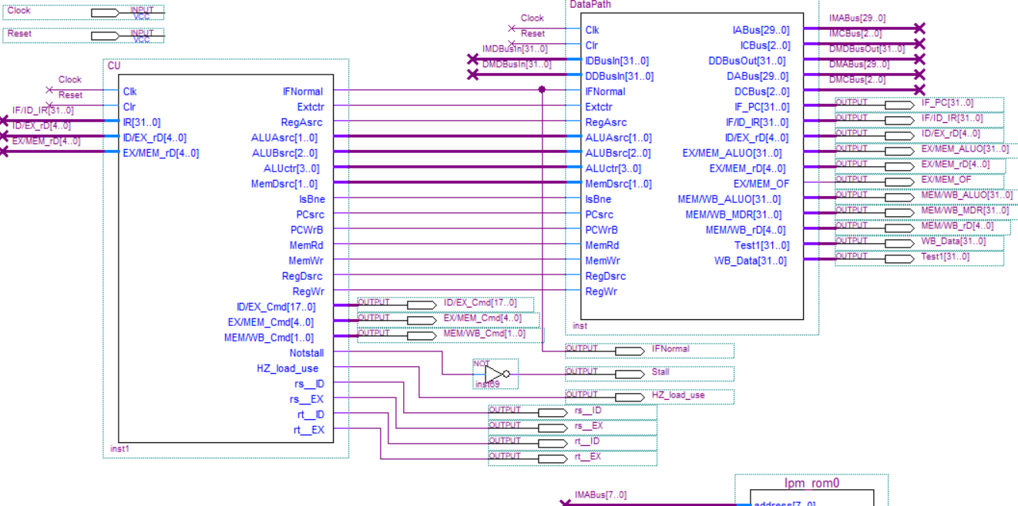
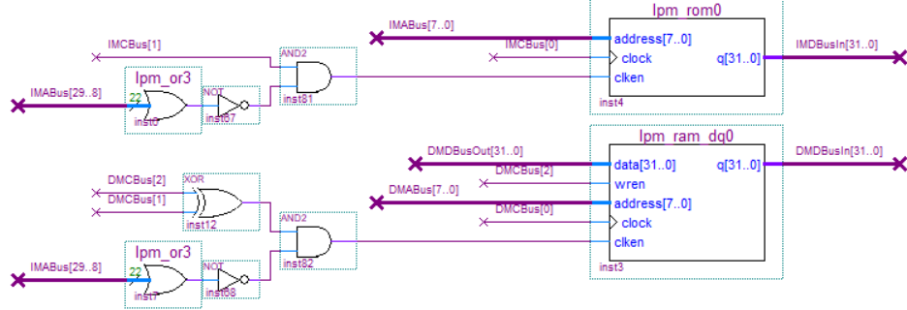
2、仿真结果表示
要求：一张图中包含尽量多的仿真结果，便于缩短篇幅；
图中包含所有信号名、时间轴，便于分析时叙述；
图中文字/符号能看清、且＜5号字，截图时尽量不含空白区域。
例：
